**《乒乓球：双人对接地面反弹球游戏》学习指南**

**一、学习目标：**

1.学习并掌握乒乓球双人对接地面反弹球练习方法，学会判断球的落点、击球时间、击球部位，锻炼学生脚步移动能力。

2.培养良好的合作意识，每天锻炼10分钟，增强手眼配合能力，发展学生身体的灵活性和协调性。

**二、学习步骤：**

**活动1：**了解乒乓球——双人对接地面反弹球的相关知识，并观看示范视频。

**动作方法：**两人配合练习，一人抛球落在地面反弹后，将球推脱给对方，球落在对方场地弹起后，对方再将球回推过来，如此反复练习。

**球的落点：**球落地的位置。

**击球时间：**击球上升期或高点期。

**击球部位：**击球的中下部。

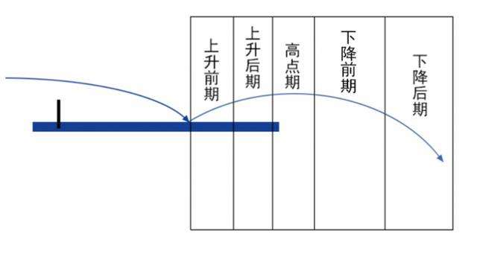 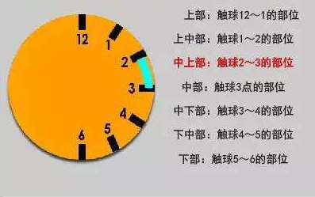

击球时间 击球部位

**活动2：**跟随视频进行热身活动。

（1）乒乓球热身操

乒乓球是一项节奏感很强的运动，在学生启蒙阶段通过音乐结合步伐和动作的练习来激发学生对乒乓球运动的兴趣。

乒乓球热身操内容包括：上下弹性跳；左右弹性跳；弹性跳+正手攻球；弹性跳+反手攻球；弹性跳+正反手搓球（跨步练习）；弹性跳+走动中正反手攻球（滑步+并步练习）。

**活动3：**观看乒乓球——双人对接地面反弹球分解教学视频。

（1）手接不同角度地面反弹球练习（垂直、斜抛）——学会判断球的落点和击球时间，一人练习，两人组合练习；

（2）乒乓球固定器击球部位演示——学会正确的击球部位；

（3）将反弹球打过距离自己1米远的中线处（一人抛球，一人击球）；

（4）两人一组近距离对接地面反弹球练习；

（5）两人一组中远距离对接地面反弹球练习。

**活动4：**跟随视频中的教师示范进行游戏大比拼。

（1）投准游戏（球击地一次反弹后落入筐中，球击地二次反弹后落入筐中）；

（2）连续对接，看谁更多；

（3）移动连续对接；

（4）移动连续对接射门。

**活动5：**跟随视频中的教师示范进行手指操放松练习。

（1）十字；

（2）V字；

（3）方形；

（4）画圆；

（5）方形+画圆；

（6）定点聚焦。

**三、锻炼要求及注意事项：**

1.穿运动服和运动鞋，在家中或户外的平整场地进行练习；

2.充分热身，防止运动损伤；

3.做练习前要检查器材是否完好，如果发现损坏要及时更换；

4.每天练习10——20分钟，练习结束后要进行放松练习，防止过度疲劳。